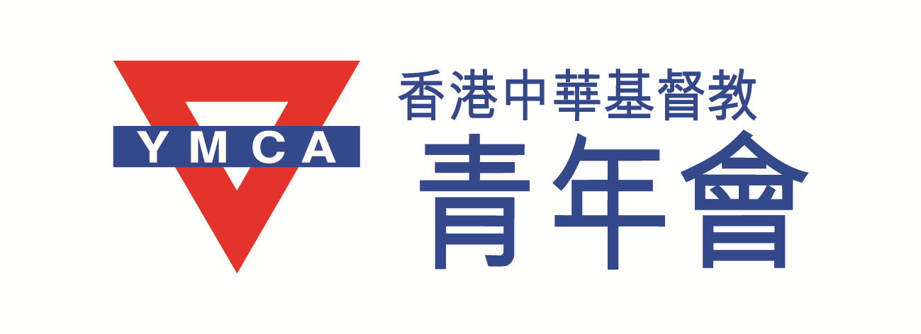

滅廢@校園計劃
升級再生產品設計比賽

香港雖為國際都會，但相較鄰近地區如東京、首爾、台北，人均棄置的垃圾量都較鄰近地區為多。因此，有需要提倡「惜物減廢」的文化，減少製造垃圾，為堆填區減輕壓力。

​本會現正就著此情況舉辦「升級再生產品設計比賽」，鼓勵本地青少年發揮創意，善用資源，由學生自行收集一些回收品，重新設計及加工，成為一件新穎、實用及耐用的產品。

目的：
公開徵求善用廢棄物作升級再造(Upcycling)的創意產品，鼓勵青少年發揮創意，善用資源，物盡其用，並且將物品「升級再造」，讓「廢物」重生。

內容：
自行收集「一般廢物」或「三色回收品」，然後加上創作力，重新設計一項新的具實用性及美觀性的產品，經評判評定後可獲下列獎項，而有關優秀作品亦會於2016年7月初的嘉許禮展出，以增加公眾認識。

幼稚園組、小學組及中學組得獎獎項：
冠軍各1名 ~ 港幣$400書券
亞軍各1名 ~ 港幣$200書券
季軍各1名 ~ 港幣$100書券
優異獎各2名 ~ 港幣$50書券
(於第二期完結後才公佈得獎者)
比賽細則及作品規格：
- 參賽者可以使用可回收物料設計有創意及實用性高的產品。評分準則會以實用性、美觀性及耐久性計算。體積不可超過1平方米。
2. 參賽作品必須為原創，不可抄襲市面現有之設計或在網上媒介出現的產品。
- 參加方法：自行複印有關表格。報名時無須遞交實物作品，先將完成作品之相片以1MB以內JPG檔案遞交，並須於報名表上填寫參賽者的個人創作概念(100字內)及簡述用作設計及升級作品的物料(40字內)。

- 參賽者必須遞交已填妥的報名表及作品相片連同不多於2張的作品相片按以下列名稱及規格存檔及提交，方為完成參賽程序。
 | 作品相片檔案  (最多2張) |  | 檔案名稱為參賽者中文姓名、參賽組別及相片編號。  每名參賽者最多可遞交2張相片。  例如：陳大文_小學組1.jpg  陳大文_小學組2.jpg

提交作品檔案方法
電郵 |  | 將以上參賽報名表及作品相片，電郵至 wasteaudit@ymca.org.hk 。遞交者會即時收到回覆通知表示已收到有關報名。

- 主辦單位將於參賽作品中甄選每組最多16件作品進入決賽，入圍者將由專人通知在指定限期前遞交作品實物以進行最後評審。未能遞交作品實物的參賽者，視作自動放棄參賽，亦不會獲得入圍獎項。

- 版權聲明：主辦單位有權使用參賽作品作為與此次活動相關之宣傳用途。參賽者一經提交報名表，即表示同意授權主辦單位將參賽作品複製、存檔、傳輸、發布及展示，用作宣傳、教育或其他非商業用途。

- 主辦單位有權以合理原因取消任何人士的參賽資格。

- 主辦單位保留對比賽規則及評審辦法之最終決定權。

- 參賽截止日期：第一期：2015月12月31日；第二期：2016年5月31日，參賽者必須於截止日期前遞交作品。

- 公佈得獎結果及嘉許禮：2016年7月初舉行(詳情於稍後公佈)。

- 作品分享：優秀作品將會上載本會網站，並於嘉許禮時展出。

- 查詢： 電郵 wasteaudit@ymca.org.hk ／電話 2617 7233 聯絡余小姐
收集個人資料聲明
香港中華基督教青年會（下稱「本會」）會遵守及履行個人資料（私隱）條例之規定，並確保你的個人資料準確及安全。你的個人資料（包括你的姓名、電郵地址及其他）或會被本會透過電話／郵寄／電子郵件，用作聯絡通訊、推廣活動、研究調查及其他通訊及推廣之用途。若你希望停止接收本會資訊，請將姓名、參賽組別及電話號碼，電郵予wasteaudit@ymca.org.hk 以辦理相關手續。如有查詢，請致電2617 7233聯絡余美蘭小姐。

